  МИНИСТЕРСТВО ЭКОНОМИЧЕСКОГО  РАЗВИТИЯ РОССИЙСКОЙ ФЕДЕРАЦИИ  ФЕДЕРАЛЬНАЯ СЛУЖБА ГОСУДАРСТВЕННОЙ РЕГИСТРАЦИИ, КАДАСТРА И КАРТОГРАФИИ  ФИЛИАЛ ФЕДЕРАЛЬНОГО ГОСУДАРСТВЕННОГО БЮДЖЕТНОГО УЧРЕЖДЕНИЯ  «Федеральная кадастровая палата Федеральной службы государственной регистрации, кадастра и картографии»  по Оренбургской области  (Филиал ФГБУ «ФКП Росреестра»  по Оренбургской области)  Проспект Победы, 118, г. Оренбург, 460026  тел./факс:(3532) 75-54-99  E-mail: filial@56.kadastr.ru,  ОКПО 34223680, ОГРН 1027700485757  ИНН/КПП 7705401340/561243001  ____________ № ___________  На № _______ от ___________ |  | Кадастровым инженерам Руководителям организаций  (по электронной почте по списку)  Президенту Ассоциации «Национальное объединение саморегулируемых организаций кадастровых инженеров»  В.С. Кислову  по электронной почте: ki-rf@ya.ru  Заведующему кафедрой землеустройства и кадастров Оренбургского Государственного Университета  В.П. Петрищеву  по электронной почте: g_kadastr@mail.osu.ru  Заведующему кафедрой землеустройства и кадастров Оренбургского Государственного Аграрного Университета  А.П. Несват  по электронной почте:  nesvatap@yandex.ru
О проведении семинара

В рамках реализации Плана мероприятий («дорожной карты») «Повышение качества государственных услуг в сфере государственного кадастрового учета недвижимого имущества и государственной регистрации прав на недвижимое имущество и сделок с ним», в целях повышения качества оказания государственных услуг филиалом ФГБУ «ФКП Росреестра» по Оренбургской (далее – Филиал) области предлагаем принять участие в обучающем мероприятии по теме «Особенности ведения Единого государственного реестра недвижимости с 01.01.2017. Осуществление государственного кадастрового учета объектов недвижимости и государственной регистрации права».
Дополнительно сообщаем, что помимо специалистов Филиала участие в мероприятии примут представители Управления Росреестра по Оренбургской области.
Мероприятие пройдет в форме семинара по адресу: г.Оренбург, пр. Победы, 118.
Просим Вас до 05.09.2017:
- проинформировать о готовности принять участие, направив подтверждающее письмо в адрес Филиала с пометкой «Для семинара» по факсу: 8(3532) 75-54-99, электронной почте: filial@56.kadastr.ru;
- сообщить о представителях, которые примут участие (с указанием ФИО, должности);
- сообщить интересующие Вас темы для подготовки докладов.
Планируемая дата проведения семинара – 15.10.2017, начало семинара в 14.30, регистрация участников в 14.00.
Участие в семинаре является платным. Размер платы установлен приказом ФГБУ «ФКП Росреестра» № П/224 от 08.08.2014 и составляет 3 300 руб. с человека. Форма оплаты: безналичный расчет.
При участии в семинаре нескольких лиц от одного юридического лица просим в п. 4.1 договора указывать общую сумму из расчета количества участвующих.

По всем возникающим вопросам обращаться по тел.: 8 (3532) 44-38-22, (доб. 117), 8 (3532) 75-37-70 (контактные лица по вопросам организации - Коробова Ксения Александровна, Щапова Анастасия Владимировна по вопросу оплаты и выставления счета - контактное лицо Шуйскова Елена Александровна, тел.: 8 (3532) 44-42-45).
Надеемся на дальнейшее конструктивное сотрудничество.

Приложение:

- заявка на участие в семинаре;

- договор оказания платных услуг

- акт сдачи-приемки услуг;

- реквизиты;

- анкета.

И.о. директора филиала | 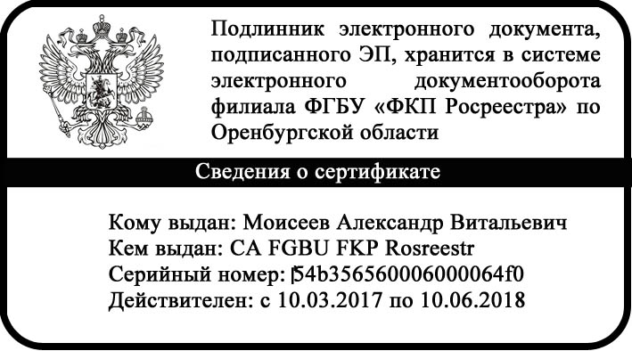 | А.В. Моисеев
Исполнитель: Щапова Анастасия Владимировна.
Тел.: (3532) 44-38-22 (доб. 117)
Имя файла: «О проведении семинара»

Данный документ подписан электронной подписью уполномоченного должностного лица филиала ФГБУ «ФКП Росреестра» по Оренбургской области. Реквизиты «дата» и «исходящий номер документа» указаны в названии файла. Программное обеспечение для проверки легитимности электронной подписи доступно по адресу: https://www.cryptopro.ru/products/partner/crypto-arm.
Утвержден распоряжением Правительства РФ от 01.12.2012 № 2236-р (ред. от 11.02.2016)

